IV GR WYCHOWAWCZA
Kinga S, Marta F, Małgorzata W.
Propozycje zajęć na okres 12-16.04.2021

- Ćwiczenie naszej pamięci i spostrzegawczości.
- Wycieczka do lasu - fotografowanie przyrody.
- Figura geometryczna co ma wspólnego z instrumentem.
AD1. Witajcie. Niedawno pożegnaliśmy jedną porę roku a przyszła do nas druga. Wiecie jaka pora się skończyła? Jaka nadeszła? Skończyła się oczywiście zima a przyszła wiosna. Na zdjęciach widzicie obie te pory roku. Spróbujcie je rozróżnić i wskazać na fotografiach zimę i wiosnę. Mimo tego że mamy wiosnę czasami zdarzają się jeszcze zimne dni i pada śnieg. Odszukajcie na zdjęciach kolor biały i zielony. Do jakiej pory roku pasuje biel a do jakiej zieleń? Biała jest oczywiście zima a na wiosnę robi się zielono. Spróbujcie odszukać obydwa kolory w waszym otoczeniu. Miłej zabawy.
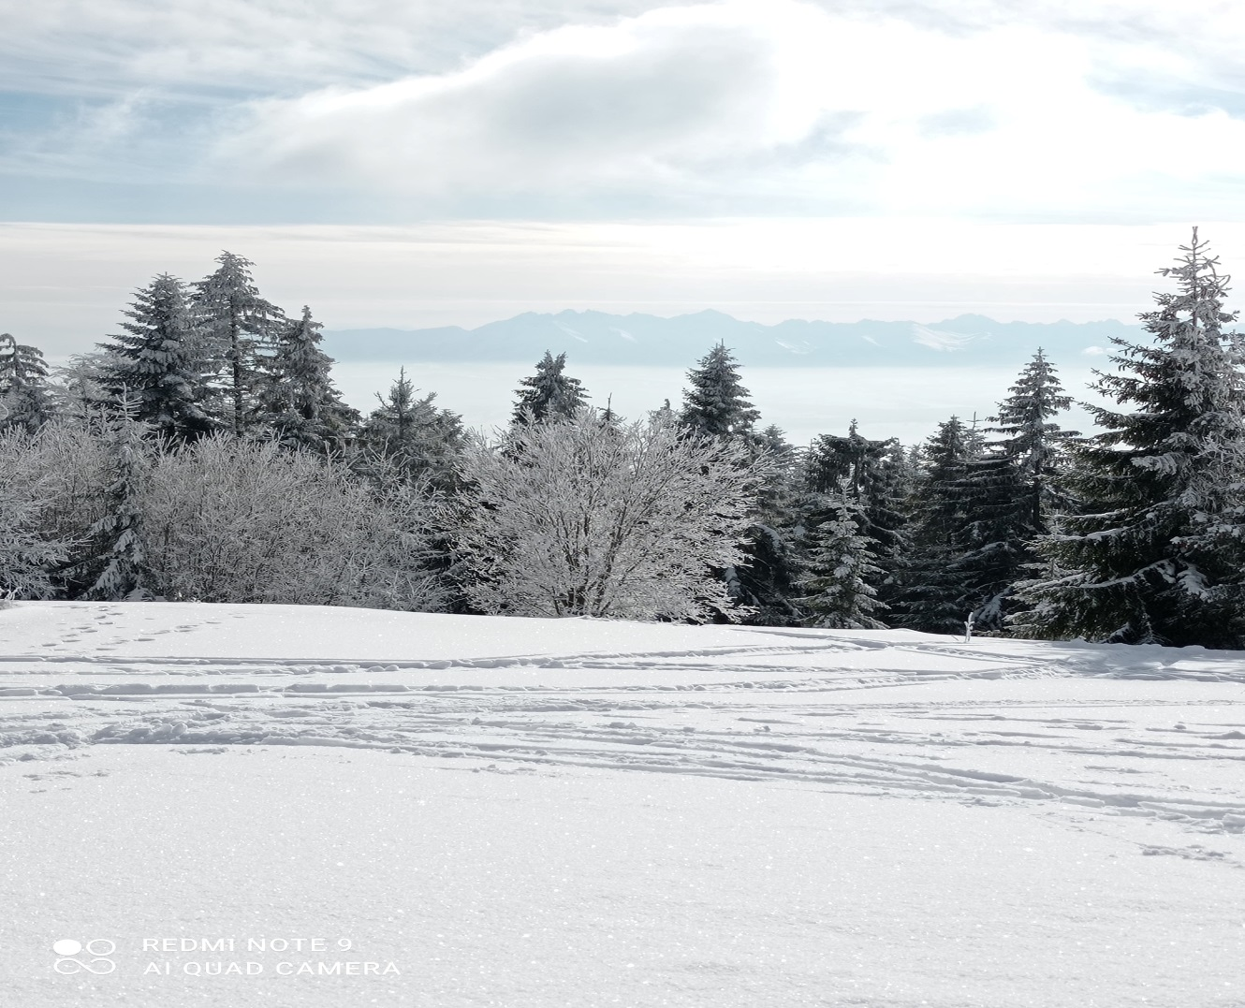
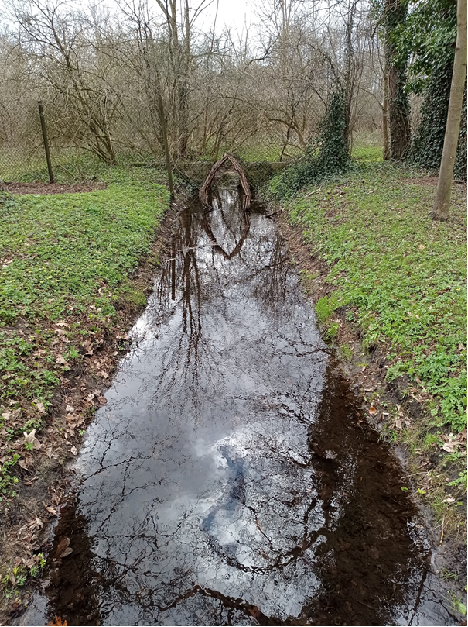
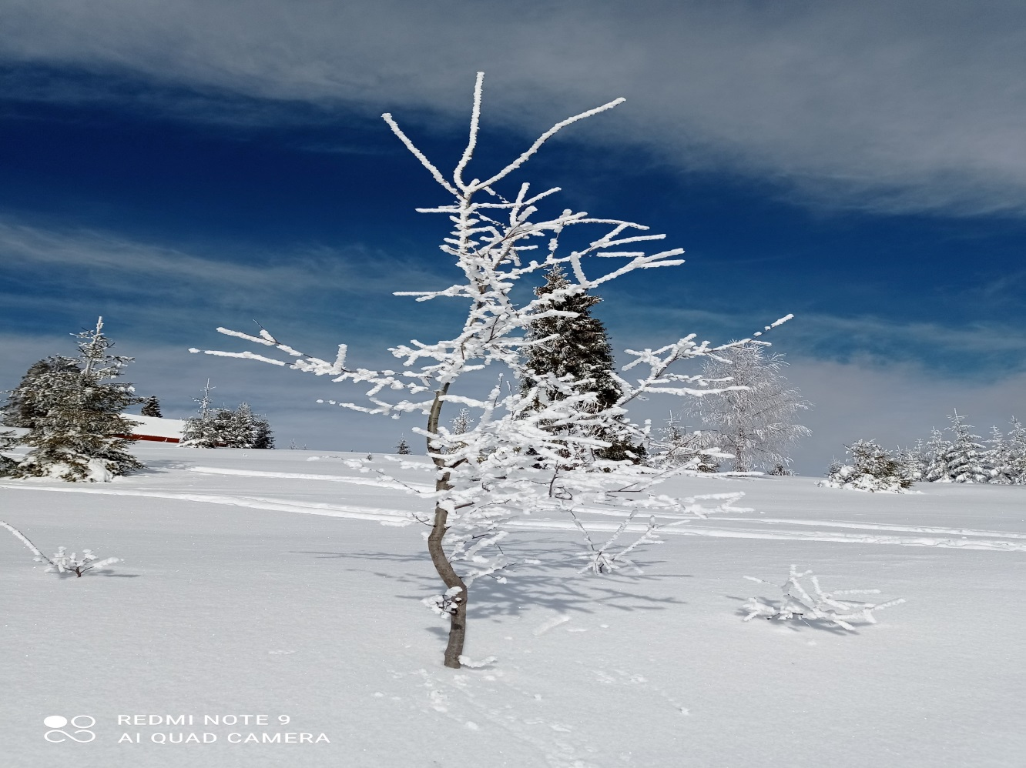
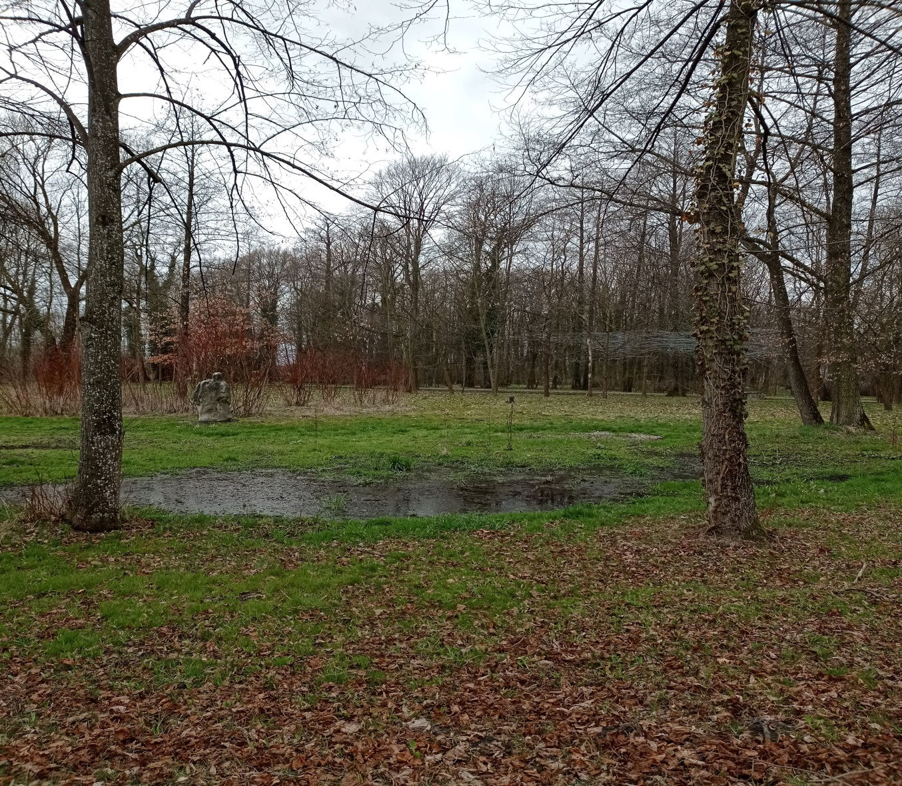
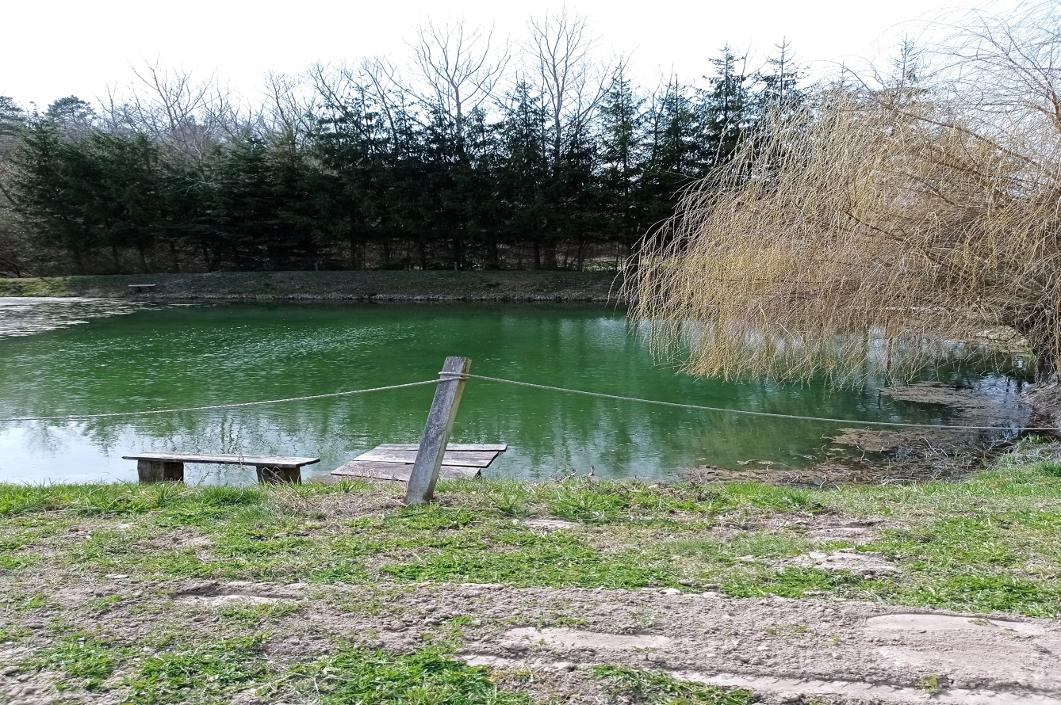
AD2. Na zdjęciach widzicie wiosenne kwiaty. Możemy je teraz spotkać w lesie lub w ogrodzie. Tutaj mamy zawilce, fiołki i krokusy.
Spróbujcie określić jakie mają kolory i rozejrzyj się w koło siebie czy znajdziesz takie kolory wskazując je.
Kiedy będziecie z opiekunami na spacerze poszukajcie wiosennych kwiatów, sprawdzicie jakie są w dotyku i czy pachną? Możecie razem zrobić im zdjęcia. Wybierzcie te które wam się najbardziej spodobają i spróbujcie je narysować przy pomocy opiekunów dobierając odpowiednie kolory. Powodzenia
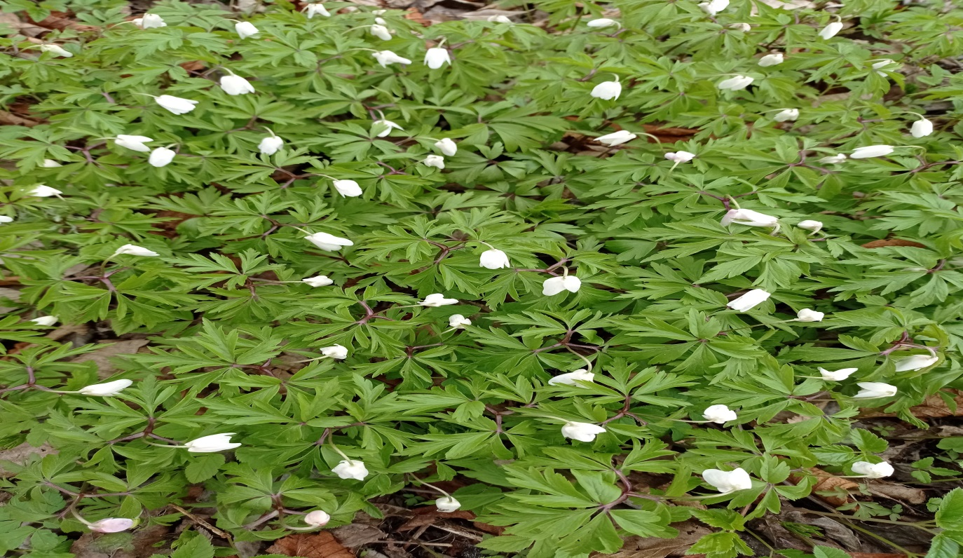
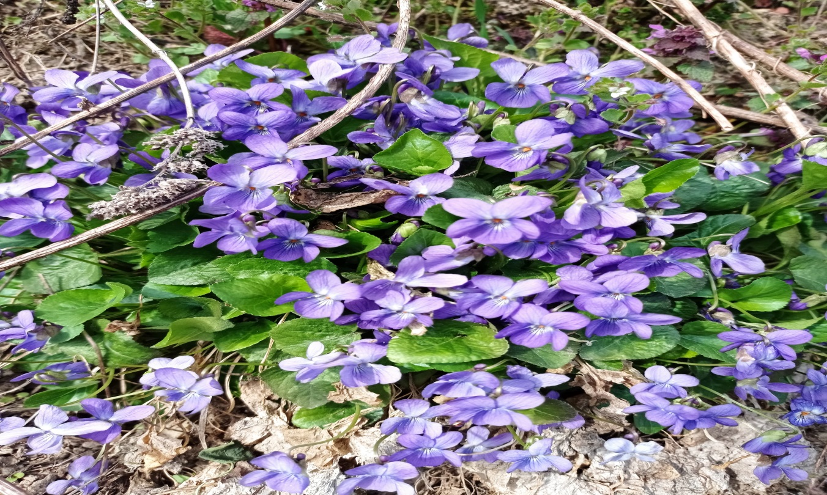
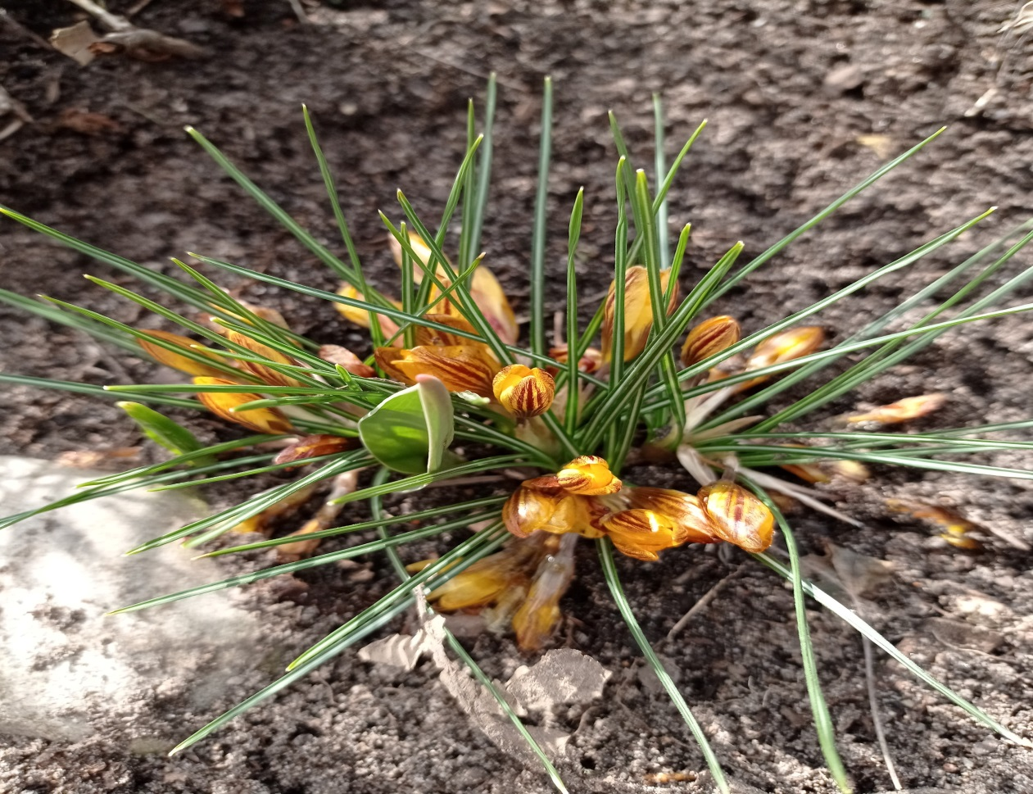
AD3. Na zdjęciu widzicie rzeźbę która przedstawia instrument muzyczny o nazwie tamburyn. Jest on również figurą geometryczną. Wiecie jaką ma ona nazwę? To koło.
Spróbujcie narysować koło z pomocą opiekunów. Następnie wydrukujcie i pokolorujcie obrazki przedstawiające koła w dowolny sposób.
